RE Trinkwasserspeicher BL 300-2, Speichernenninhalt 300 Liter

Remeha

Eigenschaften

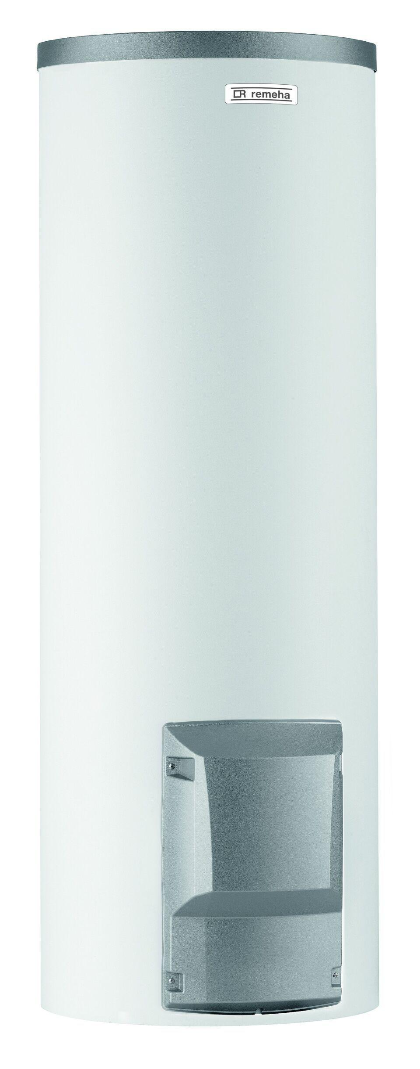

GTIN:

3661238548183

HAN:

100019049

Energieeffizienzklasse

C

Inhalt (kg)

300,00